Validando Sprint 1
“FireData”
[FD]
Fecha:[06/05/2026]

Tabla de contenido

Contenido
Datos del documento 3
Planilla product backlog con registro de avances día a día y validación del product owner. 4
Gráfico de avance del sprint 1. 4
Pila del producto actualizada. 4

Datos del documento

Histórico de Revisiones
Versión | Fecha | Descripción/cambio | autor
1.0 | 25/05/2026 | Finalización de Sprint 2 | Kevin Fierro

Información del Proyecto
Organización | Duoc UC. Escuela de Informática y Telecomunicaciones
Sección | 001D
Proyecto (Nombre) | FireData
Fecha de Inicio | 27/04/2026
Fecha de Término | 19/06/2026
Patrocinador principal | Bomberos
Docente | Juan Pablo Mellado, Mabel Herrera

Integrantes
Rut | Nombre | Correo
20.928.474-k | Kevin Fierro Cantero | ke.fierro@duocuc.cl
21.217.198-0 | José Montenegro Venegas | jos.montenegro@duocuc.cl
19.012.463-0 | Katherine Céspedes Céspedes | ka.cespedes@duocuc.cl

Planilla product backlog con registro de avances día a día y validación del product owner.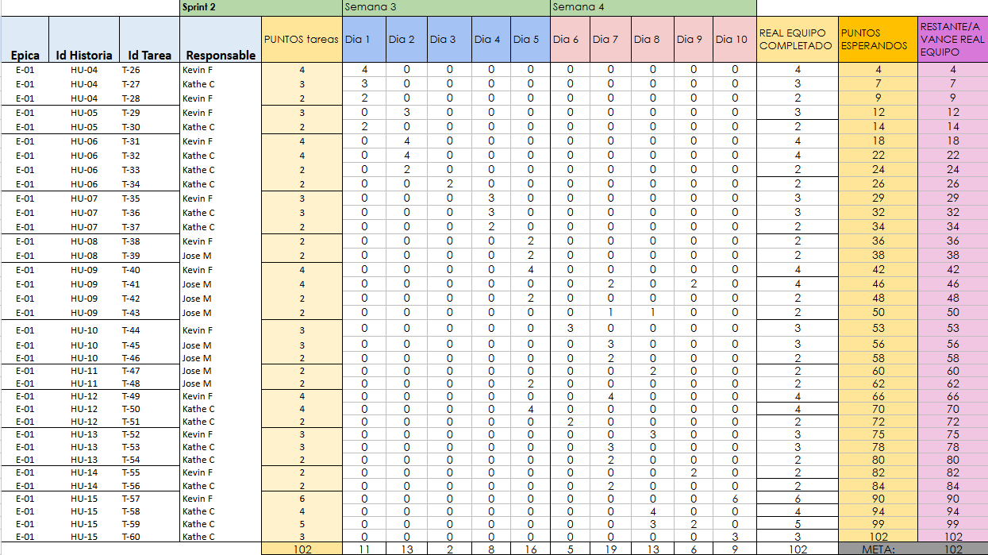

Gráfico de avance del sprint 2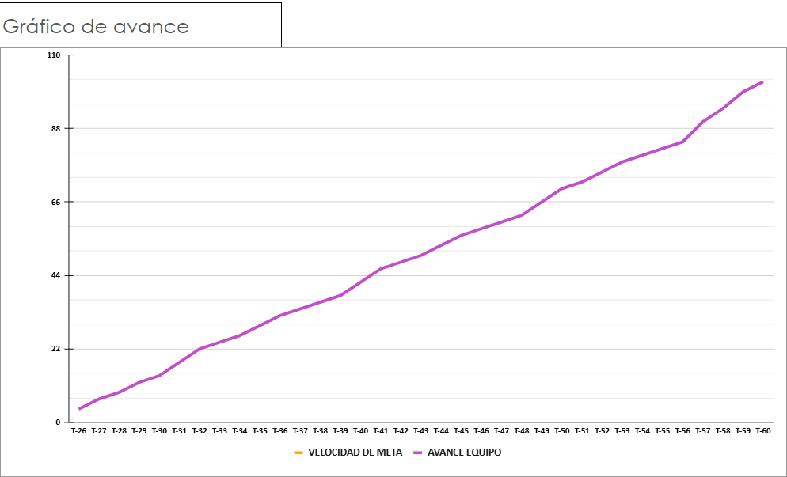

Pila del producto actualizada.

HU
Id | Historia de Usuario | Puntos de Historia Estimados | Priorización de Historias de Usuario
HU-04 | Como residente, quiero actualizar la información de mi vivienda, para mantener los datos actualizados. | 3 | Media
HU-05 | Como residente, quiero eliminar mi vivienda, para quitar información incorrecta o innecesaria. | 3 | Media
HU-06 | Como residente, quiero registrar materiales peligrosos en mi vivienda, para alertar a bomberos. | 8 | Alta
HU-07 | Como residente, quiero actualizar materiales peligrosos, para reflejar cambios en mi vivienda. | 5 | Media
HU-08 | Como residente, quiero eliminar materiales peligrosos, para mantener información correcta. | 3 | Media
HU-09 | Como residente, quiero registrar integrantes de mi hogar, para facilitar su rescate. | 8 | Alta
HU-10 | Como residente, quiero actualizar los integrantes de mi hogar, para mantener los datos correctos. | 5 | Media
HU-11 | Como residente, quiero eliminar integrantes de mi hogar, para actualizar la composición familiar. | 3 | Media
HU-12 | Como residente, quiero registrar a mis mascotas, para que sean consideradas en emergencias. | 5 | Media
HU-13 | Como residente, quiero actualizar mis mascotas, para mantener su información al día. | 3 | Media
HU-14 | Como residente, quiero eliminar mascotas, para reflejar cambios. | 2 | Media
HU-15 | Como residente, quiero visualizar la información completa de mi vivienda, para verificar su estado. | 5 | Alta

Tareas
Id Historia | Id Tarea | Tareas o actividad | Horas estimadas | Responsable
HU-04 | T-26 | Crear endpoint actualizar vivienda | 4 | Kevin F
HU-04 | T-27 | Implementar edición en UI | 3 | Kathe C
HU-04 | T-28 | Validar cambios | 2 | Kevin F
HU-05 | T-29 | Crear endpoint eliminar vivienda | 3 | Kevin F
HU-05 | T-30 | Confirmación eliminación UI | 2 | Kathe C
HU-06 | T-31 | Crear endpoint registrar materiales peligrosos | 4 | Kevin F
HU-06 | T-32 | UI selección materiales | 4 | Kathe C
HU-06 | T-33 | Validar datos de materiales | 2 | Kathe C
HU-06 | T-34 | Asociar materiales a vivienda | 2 | Kathe C
HU-07 | T-35 | Crear endpoint actualizar materiales | 3 | Kevin F
HU-07 | T-36 | Editar materiales en UI | 3 | Kathe C
HU-07 | T-37 | Validar cambios de materiales | 2 | Kathe C
HU-08 | T-38 | Crear endpoint eliminar materiales | 2 | Kevin F
HU-08 | T-39 | Confirmación eliminación materiales | 2 | Jose M
HU-09 | T-40 | Crear endpoint registrar integrante | 4 | Kevin F
HU-09 | T-41 | Formulario integrante | 4 | Jose M
HU-09 | T-42 | Validar datos integrante | 2 | Jose M
HU-09 | T-43 | Asociar integrante a vivienda | 2 | Jose M
HU-10 | T-44 | Crear endpoint actualizar integrante | 3 | Kevin F
HU-10 | T-45 | Editar integrante en UI | 3 | Jose M
HU-10 | T-46 | Validar cambios integrante | 2 | Jose M
HU-11 | T-47 | Crear endpoint eliminar integrante | 2 | Jose M
HU-11 | T-48 | Confirmación eliminación integrante | 2 | Jose M
HU-12 | T-49 | Crear endpoint registrar mascota | 4 | Kevin F
HU-12 | T-50 | Formulario mascota | 4 | Kathe C
HU-12 | T-51 | Validar datos mascota | 2 | Kathe C
HU-13 | T-52 | Crear endpoint actualizar mascota | 3 | Kevin F
HU-13 | T-53 | Editar mascota en UI | 3 | Kathe C
HU-13 | T-54 | Validar cambios mascota | 2 | Kathe C
HU-14 | T-55 | Crear endpoint eliminar mascota | 2 | Kevin F
HU-14 | T-56 | Confirmación eliminación mascota | 2 | Kathe C
HU-15 | T-57 | Crear endpoint obtener vivienda completa | 6 | Kevin F
HU-15 | T-58 | Integrar datos relacionados (personas, mascotas, riesgos) | 4 | Kathe C
HU-15 | T-59 | Mostrar vista resumen en UI | 5 | Kathe C
HU-15 | T-60 | Mostrar alertas de riesgo | 3 | Kathe C

